Anglais techniq Bac Pro
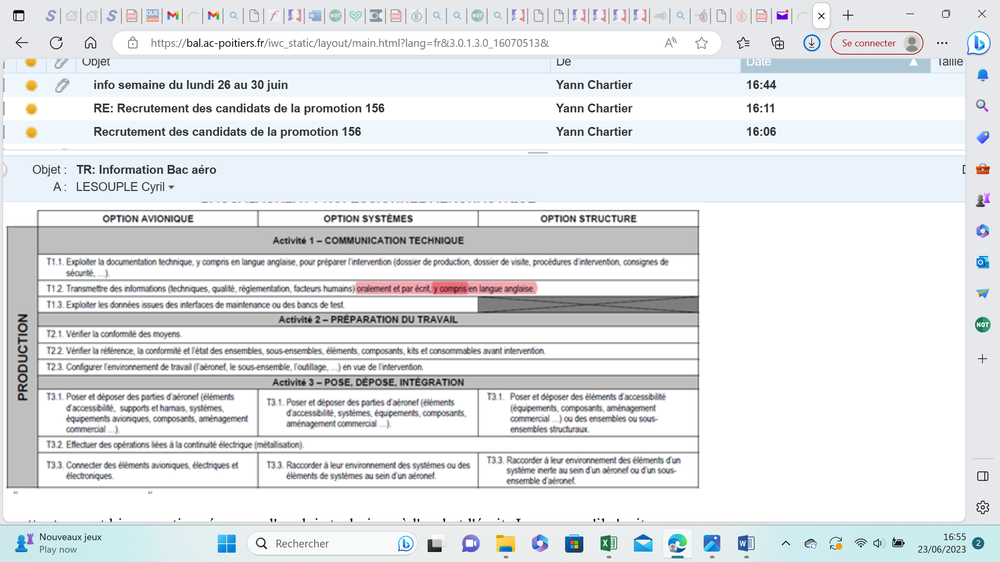
Pour faire suite à votre demande concernant l'anglais technique en BacPro aéronautique, je vous joins un extrait du référentiel page 6:
Les attentes sont bien mentionnées pour l'anglais technique à l'oral et l'écrit. Je pense qu'il s'agit
des thermes principaux utilisés en aéro

